- 交通运输布局及其影响 学案设计初稿
学习目标：
    - 结合实例分析不同交通运输方式各有什么特点？
    - 结合实例分析交通运输布局受那些因素的影响？
    - 结合实例分析交通运输布局的变化对聚落形态和商业网点带来哪些影响？

第一节 交通运输方式和布局
一、学习目标：
- 了解现代交通的五种方式及它们的优缺点。
- 掌握合理选择交通运输方式的方法。
- 了解交通运输线、点组成的交通运输网及其布局的影响因素。
二、学习重点难点：
- 不同交通运输方式的特点。
- 交通运输布局的影响因素。
三、学习过程：
（一）主要的交通运输方式：
阅读下列图片找出：
- 现代交通的主要方式：

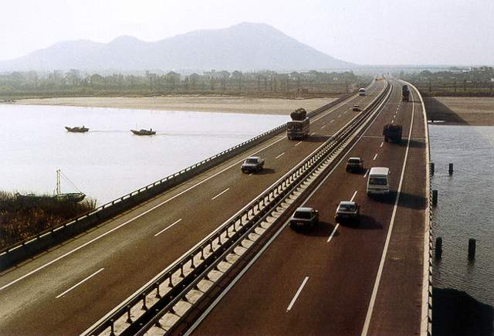
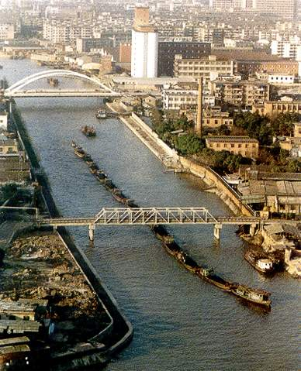
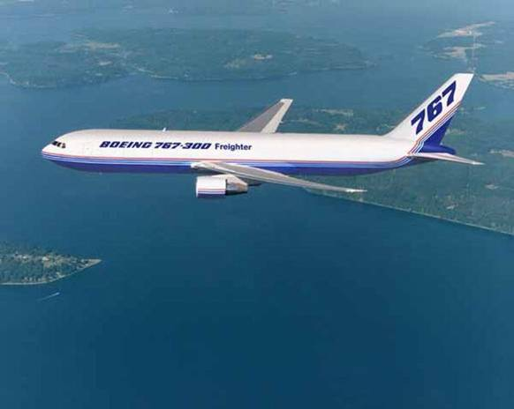

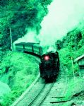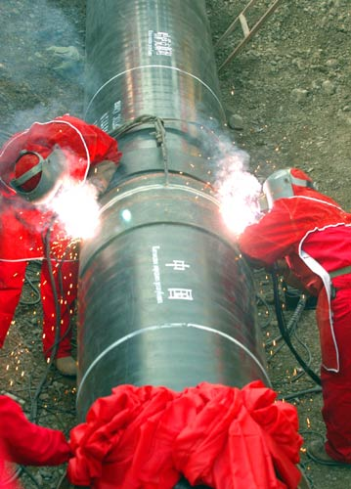
2、完成下表：
 | 适合运送的货物 | 运载量 | 运输速度 | 适合运输距离 | 连续性 | 灵活性 | 建设成本
铁路运输
公路运输
水路运输
航空运输
管道运输
归纳：
2、五种交通运输方式优缺点对比
方式 | 优点 | 缺点
铁路运输
公路运输
水路运输
航空运输
管道运输
交通运输方式的合适选择：
比较项目 | 排列顺序（从大/高 ~ 小/低）
按运量 | 海运-铁路-河运-公路-航空
按投资 | 铁路-公路-航空-河运-海运
按运费价格 | 航空-公路-铁路-河运-海运
按速度 | 航空-铁路-公路-海运-河运
按灵活性 | 公路-航空-铁路-河运-海运
按生产效率 | 海运-河运-铁路-航空-公路
按连续性 | 铁路-公路-航空-海运-河运
按稳定性 | 铁路-公路-航空-海运-河运

阅读下列三图：
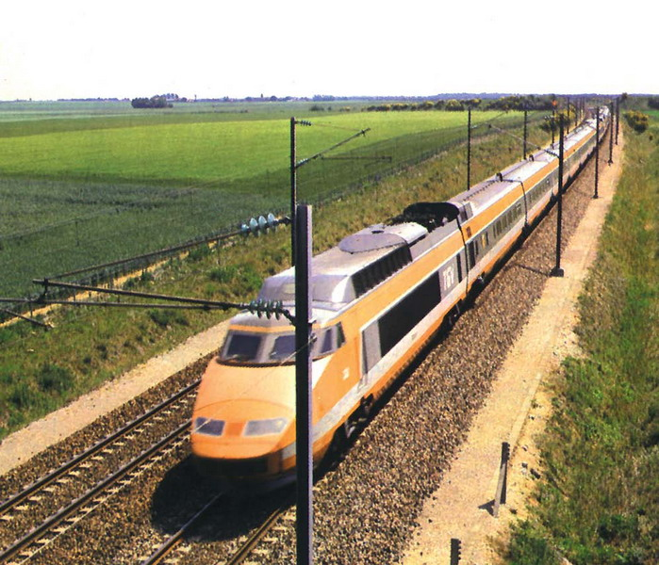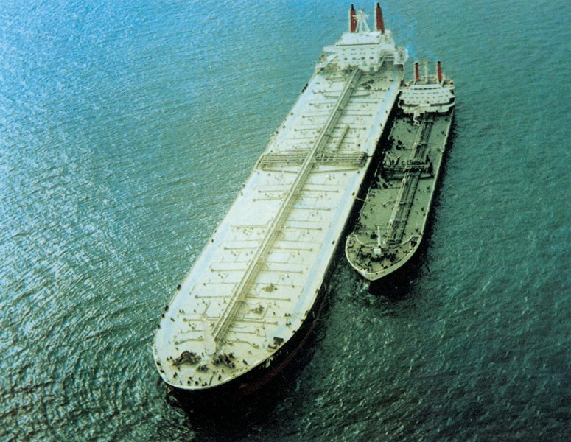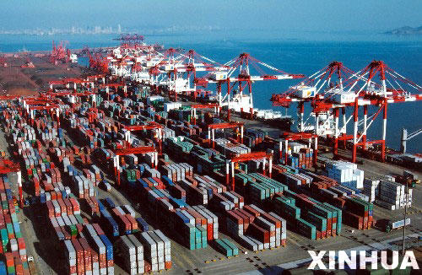
高速铁路 巨型油轮 集装箱码头

思考：
3、现代交通运输方式的发展趋势，这种趋势有何好处。
发展趋势 | 优势
高速化 | 提高运输工具的运行速度，缩短运行时间，增加通过能力
大型化 | 扩大运输工具的装载量
专业化 | 发展集装箱运输，节省包装和仓库费用，便于实现装卸作业机械，保证货物在运输过程中的安全

效果检测：

1、根据交通方式的特点完成下表：

货物种类 | 起点至终点 | 公路 | 铁路 | 航空 | 河运 | 海运 | 管道
2吨黄金 | 乌鲁木齐~上海
3吨活蟹 | 郊区水库~市区
10000吨海盐 | 天津~上海
100000吨原油 | 科威特~美国
2500吨煤炭 | 山西大同~江西南昌
5000吨小麦 | 上海~重庆
100000立方米天然气 | 新疆轮台~上海
2、下图是表示公路、铁路和水运三种运输方式距离与运费的相关变化图，从运费最省角度考虑，下列各区间运输方式的选择不合理的是
A.OA区间采用公路运输 B.AB区间采用铁路运输
C.B点之外采用水路运输 D.AB区间采用水路运输
答案：D
- 高运输效率，下列属于突出专业化运输发展趋势的是：
      - 各重要港口组织各种运输方式的联运
      - 开展联合运输，逐步形成多元化运输体系
      - 日本油轮朝着巨型化方向快速发展
      - 大连、天津、上海、香港等专设集装箱码头，实行海陆联运
答案：D

（二）、交通运输布局：
观察中国公路交通网分布图，思考交通网是由哪几个基本要素组成的？
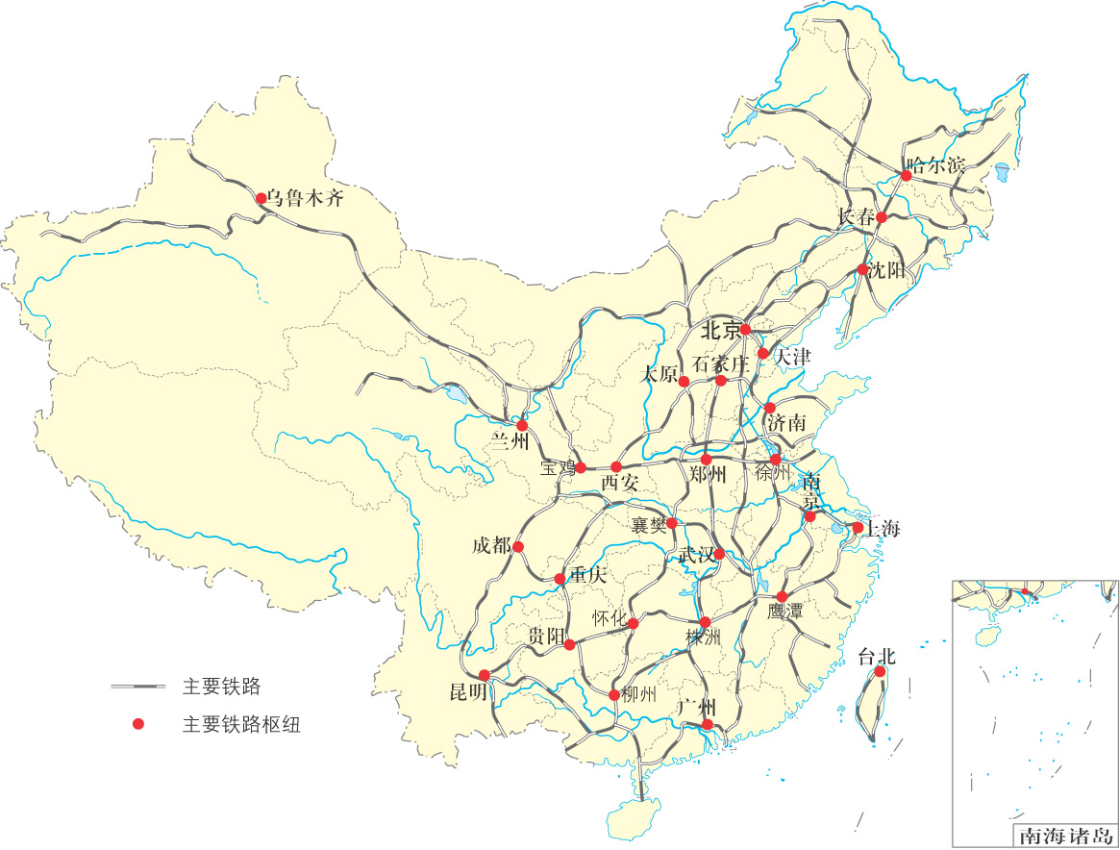

1、交通网的基本构成要素：点（港口、车站、航空港） 和 线（铁路、公路、航道等）
观察中国公路交通网分布图和中国交通网图，根据以上两图总结交通网可分为哪几种基本形式？
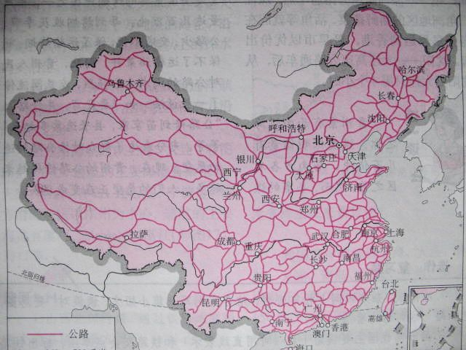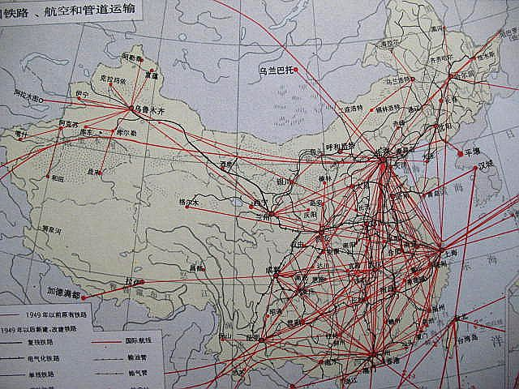
2、交通网的基本形式：单一运输网、综合运输网
观察新疆、西北地区、中国交通网图，根据以上三图总结交通网可分为哪几个层次？
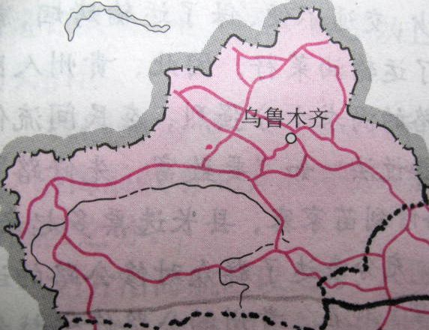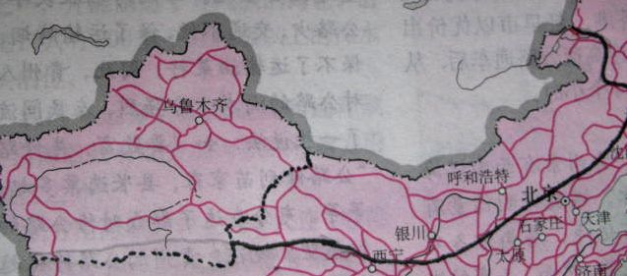
新疆公路网 西北地区公路网 中国公路网
3、交通网的三个层次：省级网、大区级网、国家级综合运输网
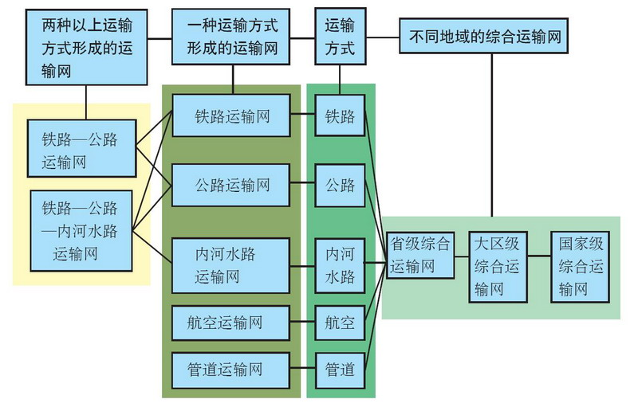
归纳：有多种和多条交通线路交汇的点，通常形成交通枢纽。

阅读“案例1”，思考南昆铁路的建设的影响因素
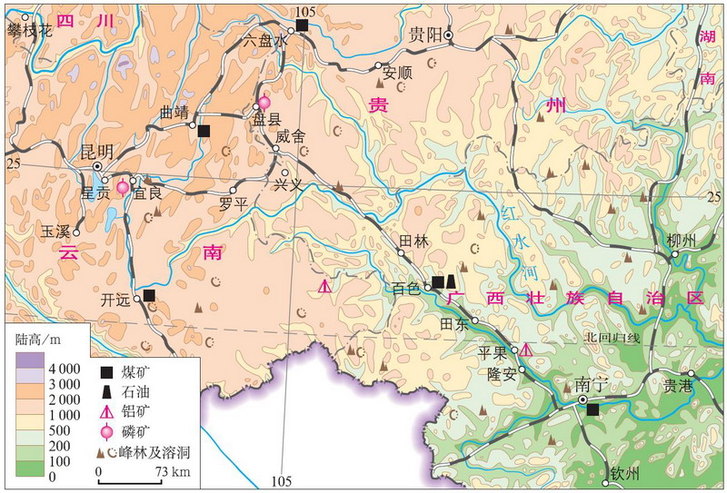
南昆铁路
南昆铁路的建设的影响因素：经济发展要求、技术水平的提高、地形的限制、丰富的资源等
归纳：
4、影响交通布局的主要因素有：经济、社会、技术、自然条件

观察中国公路交通网分布图，分析东西部公路分布差异及其原因？
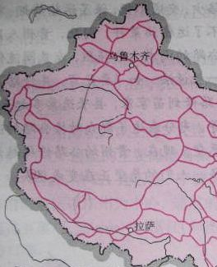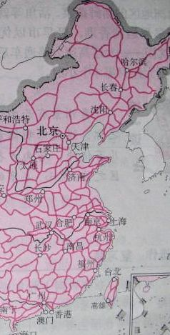
中国西部公路分布 中国东部公路分布

图中反映出：东部交通网比西部稠密。
原因： 我国西部经济比东部落后；
人口西部比东部稀少；
西部地形以高原山地为主，东部以平原为主；
知识结构图：
五种方式及其特点
自然条件
交通运输方式

发展趋势
经济水平

社会发展
影响因素
联合
运输网及布局
资源开发

技术水平等

效果检测：

1．具有机动灵活、可以从“门口到门口”的输方式是( )
A．航空运输 B．铁路运输
C．公路运输 D．管道运输．
答案：C
2．运具与线路合二为一的新型运输方式是( )
A．公路运输 B。铁路运输 ’
C．水路运输 D。管道运输
答案：D
3．(2005·上海)如果我国从俄罗斯大量进口原油，最佳的运输方式应是( )
A．管道运输B．公路运输 C．水路运输D．铁路运输
答案：A
4．下列情况下，最合理的交通工具是( )
①从乌鲁木齐到北京开会，第二天必须到达
②暑假从上海到大连旅游，选择最经济的办法
③从拉萨到西宁，沿途参观访问
④从武汉到郑州探亲
A．①飞机 ②海轮 ③汽车 ④火车
B．①飞机 ②海轮 ③火车 ④汽车
C．①火车 ②飞机 ③汽车 ④火车
D．①飞机 ②汽车 ③火车 ④火车
答案：A
5．下列体现了交通运输网在形式上由简单到复杂的是( )
A．铁路、铁路运输网、铁路--公路运输网
B．公路、省级综合网、国家级综合运输网
C．省级综合运输网、大区级综合运输网、国家级综合运输网
D．内河水路、公路、铁路
答案：A
6.有关汽车站的叙述正确的是
A.人们出行接触最多的交通运输点是汽车站
B.城市长途汽车站一般在交通比较闭塞偏僻的地方
C.汽车站常远离火车站
D.在城市交通干道两侧不应设汽车站
答案：A
7.大庆油田的原油经过管道再由海路转运至上海，转运点最佳应选择在
A.秦皇岛港 B.大连港
C.青岛港 D.天津塘沽港
答案：B
8．读南昆铁路位置示意图5一7，完成下列要求。
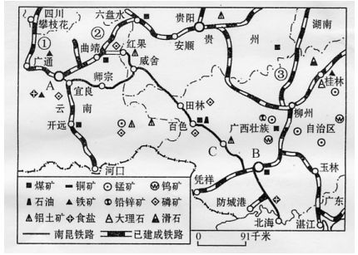
图5—7
（1）南昆铁路东起 ，西至 。该地区分布着十多个少数民族，贫困人口较多，它的建成将大大推动当地的 发展。
(2)该铁路所连接的铁路有：① ，② ，③ 。
(3) 南昆铁路是目前我国 含量最高的铁路之一。该铁路经过了著名的 地貌区。
（4）南昆铁路把西南地区的 优势同 优势结合起来，有利于西南地区与沿海地区的经济交往和区域合作，促进外向型经济的发展。
（5）由它的建设可知， 的发展、人口和城市的分布、 的进步等社会经济因素是影响铁路区位的决定性因素。
答案：（1）南宁、昆明、经济
（2）贵昆线、湘桂线、黎湛线
（3）科技、喀斯特
（4）资源、区位
（5）经济、社会
9．读我国各种运输方式的运输周转量构成表，分析回答：
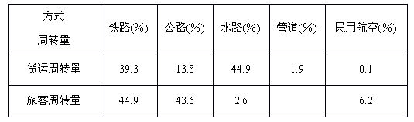
(1) 占货运周转量比重最大的运输方式是 运输，该运输方式在旅客周转量中所占比重较 ，其主要原因是 。
(2) 占货运周转量比重最小的运输方式是 运输，该运输方式的主要缺点是 。
(3) 从整体看，目前在我国交通运输中作用最大的运输方式是 运输，客货周转量的平均值为 ；作用最小的运输方式是 ，其最适宜运送的货物是 ，如 等。
答案：（1）水运、小、速度慢
（2）航空、昂贵
（3）铁路、41.1%、管道、液态气态、石油或天然气

  - 交通运输布局变化的影响
一、学习目标：
    - 掌握交通线的发展、衰落对聚落空间形态的影响
    - 理解交通线布局变化对商业网点的影响
二、学习过程：
一、对聚落空间形态的影响：
观察株洲和日本筑波城市略图，分析交通对城市聚落空间形态的影响：
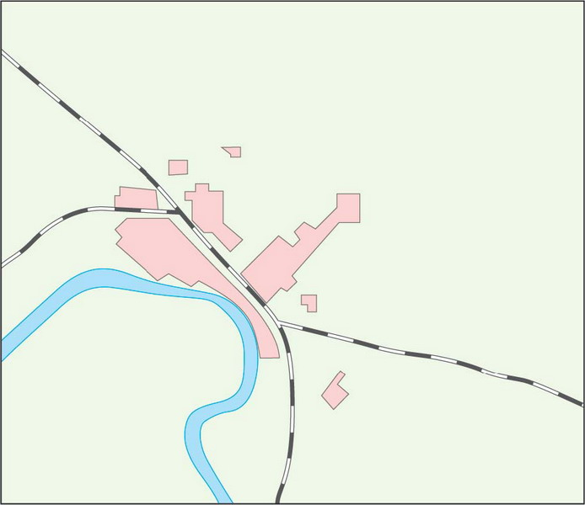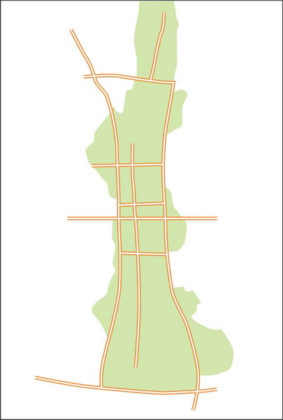
株洲 日本筑波
归纳：
1、聚落空间形态往往沿交通干线扩展，交通干线成为聚落的主要发展轴。
阅读“案例2”，分析交通的发展与聚落的关系：
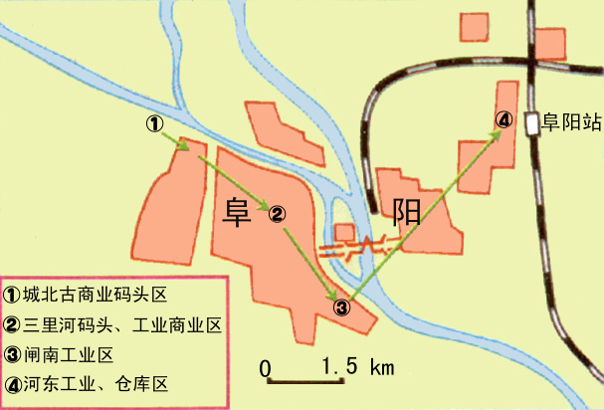
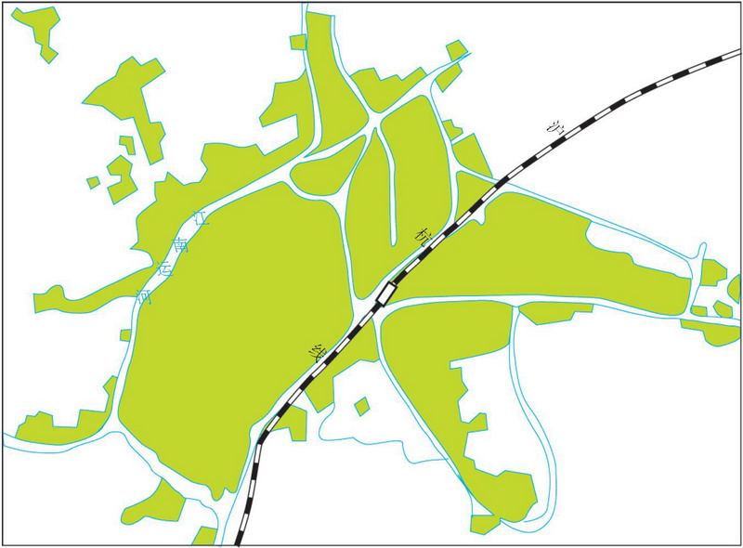
泉河
颖河
阜阳城市中心的变迁
嘉兴 阜阳
2、交通的发展与聚落的关系：交通干线发生变化，会引起该地区聚落空间形态的变化。
练习：
关于交通条件对聚落空间形态的影响，叙述正确的是：
  - 聚落空间形态往往沿交通干线扩展，这些交通干线也成为聚落的主要发展轴。
  - 一个地区主要的交通干线发生变化，不会引起该地区聚落空间形态的变化。
  - 交通线的发展对于聚落形态没有什么影响。
  - 交通线的衰落会影响聚落空间形态的演变。
二、对商业网点分布的影响：
补充：商业网点的分布要求：1、满足人们日常的生活需要。
2、尽可能多的吸引消费者，提高商品流通的经济效益。
阅读下列两图，分析山区和平原地区商业网点分布密度差异及原因：
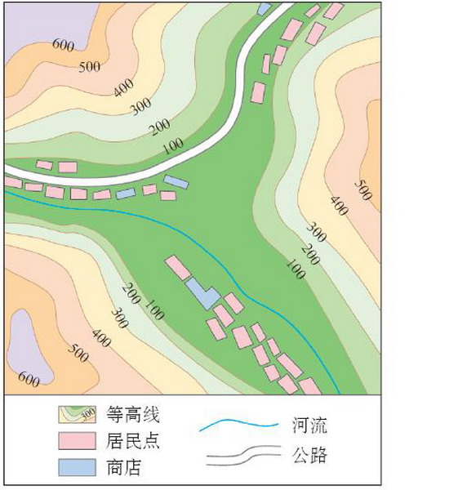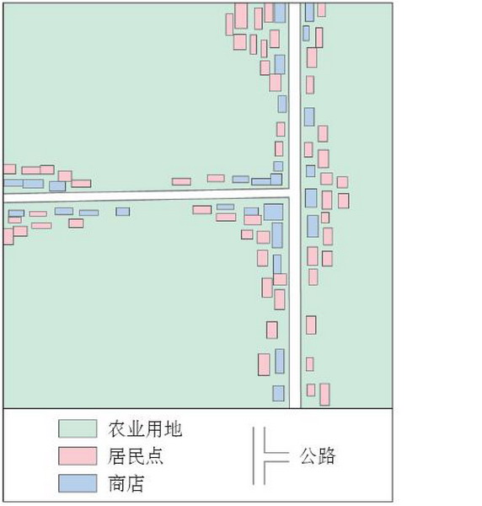
归纳：山区商业网点的密度远小于平原地区。
原因：山区地势起伏，交通线路稀少，运输方式单一。
1、交通运输影响商业网点的密度。
2、交通网点的位置以交通最优为原则。
效果检测：
1、下列关于商业街的说法不正确的是：
A．商业街一般建在城市的几何中心处。
B．商业街一般由较多的零售商店和消费者购物、娱乐和享受各种服务的场所组成。
- 业街不可能建在市郊。
- 业街为商业中心的一种组织形式。
2、读某城市略图，回答下列问题：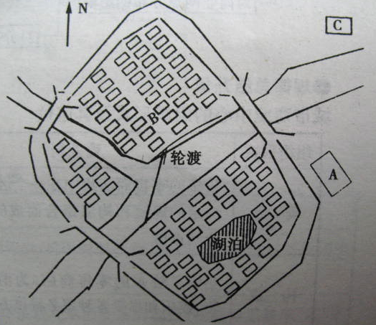
（1）量贩店A的布局符合 最优原则，这里发展商业的两大优势是：
A
B
（2）商业街B的布局符合 最优原则，这里发展商业的优势是： 。
（3）C商业点分布是否合理？为什么？

（4）B街道的走向是 ，这样布局的主要目的是

答案：（1）交通；交通便利；地租较低
（2）市场；人口密集，市场大，且市场对外的辐射能力强
（3）不合理；这里既不符合市场最优原则，又不符合交通最优原则
（4）西北-东南；保证街道两侧的建筑物都有较好的日照条件
阅读案例3，分析北京商业中心形成和布局与交通的关系：
归纳：北京的商业中心始终分布在交通最便利的地方。
3、城市的商业中心的形成和布局随着交通的改变而改变。
4、交通线上的集镇也是随交通线的兴起和衰落而相应变化的。

概括：交通运输对商业网点的影响：
“交通优，人流拥，物流丰，便集散，多网点”

知识结构图：
对聚落空间形态的影响

交通运输布局的变化

对商业网点分布的影响

交通运输布局及其影响小测试

1．为解决大城市的交通拥堵问题，下列措施可行的是：
A．大力发展私人汽车 B．大力发展公共交通
C．限制汽车发展，鼓励自行车使用 D．建设市内铁路网
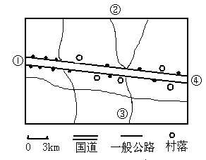
读下图，回答4—6题。
2．图中国道走向平直的主要原因是：
A．尽可能联系较多的经济据点 B．缩短线路长度，节省运营时间
C．降低筑路成本 D．少占耕地

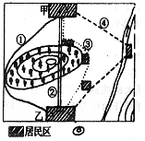
3．右图中，甲乙两县城之间修建一条公路，从经济、社会效益综合考虑，四方案中最合理的是：
A．① B．② C．③ D．④

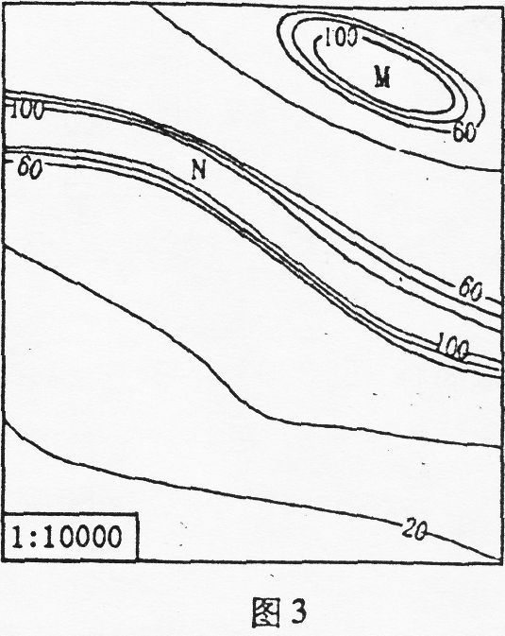
4．飞机场的区位选择应遵循的原则是： ①要能最大限度地方便旅客，要紧靠城市中心区的边缘设立 ②充分研究当地的自然条件，选择地质条件稳固、地基稳定、平坦开阔的地方 ③要选择少雾、少雷暴、视野开阔、少鸟类飞行的位置 ④为防止噪音污染城市，机场与城市距离越远越好
A．①② B．③④ C．①④ D．②③
噪声污染是城市环境污染之一。当白天噪声值大于60分贝时，就构成噪声污染。图3为某城市局部地区上午10时等噪声值线(单位：分贝)示意图，回答5--6题。
5．图中噪声污染主要来自：
A．交通运输和工业生产 B．森林公园和娱乐场所
C．网吧和体育场 D．学校和锯木场
6．M、N两处噪声值向外迅速减小的原因最有可能是：
A．盛行风的影响 B．绿化带的作用
C．河流的影响 D．声波传播过程中的自然减弱
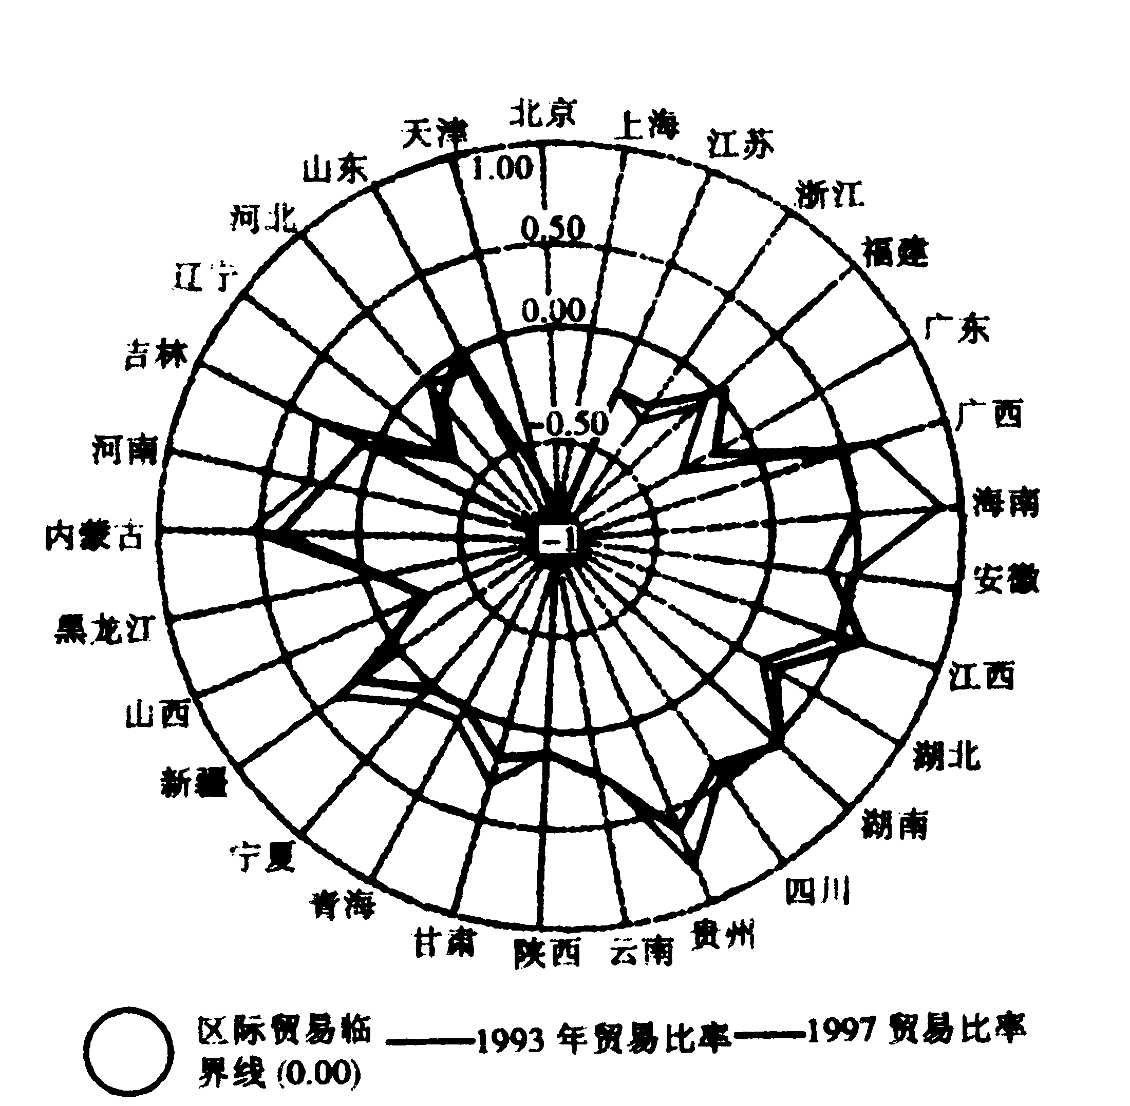
下图是我国1993年和1997年农产品贸易格局示意图（当生产量与消费量相等时，为贸易临界点）回答7---8题。
7．上图中某省份农产品贸易比率增长幅度最大，决定性因素有优越的气候条件和：
A．巨大的市场需求
B．肥沃的红壤条件和临海优势
C．交通运输条件的发展和冷藏保鲜技术条件的改善
D．地形平坦，土地资源丰富
从勘测设计到开工建设，前后经历了半个世纪，被称之为“钢铁露天路”，备受世人瞩目的青藏铁路于2005年10月15日在拉萨火车站举行贯通典礼仪式。2006年7月青藏铁路全线通车。据此回答14—18题。
8．青藏铁路将经过三江源（长江、黄河、澜沧江之源）地区。下列关于该地区地理环境特点的叙述，正确的是：
A．山高坡陡，地势起伏大 B．太阳辐射强，日照时间长，热量充足
C．气温低，牧草矮，生态环境脆弱 D．积雪冰川多，水资源和水能资源贫乏
9．在规划进藏铁路时，曾有川藏线、滇藏线、青藏线等多种方案，最终选择青藏线方案所考虑的主要因素是：
A．自然条件 B．国防安全 C．社会经济 D．国家政策
10．地形地貌条件是决定青藏铁路选线的重要因素，青藏高原的中部地区和东南边缘地带地貌的差别主要有：
A．青藏高原中部戈壁广布，东南边缘地区石峰林立
B．青藏高原中部有溶洞分布，东南边缘地区地下暗河典型
C．青藏高原中部的河谷狭深，东南边缘地区的河谷宽浅
D．青藏高原中部冰川侵蚀地貌广布，东南边缘地区流水侵蚀地貌典型
11．青藏铁路约150千米的路段实施了“以桥代路”工程，主要原因是：
①铁路沿线沟壑纵横 ②避免风沙掩埋铁路
③铁路沿线有多年冻土 ④为动物留出生态通道
A．①② B．②③ C．③④ D．①④
12．青藏铁路建设的意义是：
①．促进沿线少数民族地区的经济发展 ②．扩大长江三角洲工业区的经济腹地
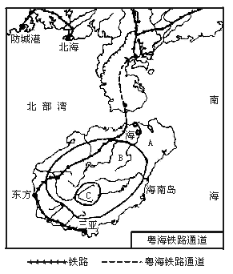
③．加快西藏油气和地热资源的开发和输出 ④．合理布局全国铁路网
A．①② B．②③ C．③④ D．①④
粤海铁路是中国第一条横跨海峡的铁路，2002年建成后，使海南铁路与全国连成一体，读下图，回答19--20题。
13. 粤海铁路通道穿过图中的海峡时采用了：
A. 跨海峡大桥 B. 海底隧道
C. 铁路轮渡 D. 其他方式
读“我国西南地区主要铁路分布图”，回答14－15题。
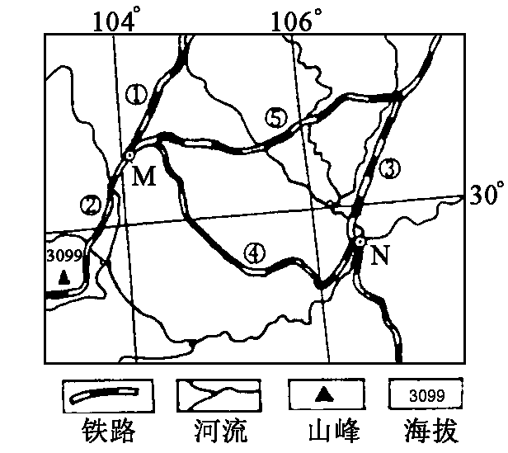
14. 图中①②③④四条铁路线中，受地质灾害影响最小的是：
A. ① B. ② C. ③ D. ④
15. 图中铁路线⑤于1997年12月25日通车并投入运营，是我国首条公司化运作的铁路。影响该铁路走向最主要的区位因素是：
A. 自然因素 B. 政治因素
C. 科技因素 D. 经济因素
16. 我国西南交通网络的建设，正朝着水陆空三位一体、国际化的方向发展。这有利于：
①提高我国经济的对外开放水平 ②发展我国与西南邻国的睦邻友好关系 ③促进我国西南地区的开发和发展 ④维护东南亚各国的经济主权
A. ①②③ B. ②③④ C. ①②④ D. ①③④
读某城市道路网图和从市中心向南到火车站的城市地租空间变化曲线图回答。
河 流
铁 路
城市道路
A
B
图3
地租
距市中心距离
市中心
a
b
d
c
图4

17．该城市道路网的类型为：
A. 方格式 B. 方格—环行—放射式 C. 环行放射式 D. 自由式
18．从该城市道路网的空间分布看，该城市的地域形态最有可能是：
A. 组团式 B. 条带式 C. 集中式 D. 放射式
19．最接近从市中心向南到火车站沿线地租空间变化趋势的是：
A. a B. b C. c D. d
20. 有关交通运输的叙述，正确的是：
①交通运输网具有不同的交通运输方式，各种交通线、点交织，形成不同的形式和层次 ②对交通运输影响最大的自然因素是地形障碍 ③两种以上的运输方式才能形成交通运输网 ④现代交通运输网的发展具有日益网络化、高速化和专业化的特点
A. ①②④ B. ②③ C. ①②③④ D.①④
21. 关于交通运输、通信和商业的叙述，正确的是：
①交通运输、通信和商业不是社会的生产部门 ②交通运输、通信和商业属于流通领域的生产部门 ③交通运输、通信和商业都属于社会物质生产部门 ④交通运输、通信和商业都具有网络性特点
A. ①② B. ①③ C. ①④ D. ②④
22. 中东石油输往美国的最短路线是:
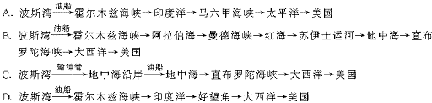
23. 京九铁路由南向北依次穿越的主要地形区有：
A. 珠江三角洲、东南丘陵、洞庭湖平原、华北平原
B. 长江中下游平原、鄱阳湖平原、山东丘陵、黄土高原
C. 珠江三角洲、洞庭湖平原、山东丘陵、华北平原
D. 珠江三角洲、东南丘陵、鄱阳湖平原、华北平原

